Будем доровы!№62,2013г
Туберкулез

Туберкулез – чудовище, пожирающее миллионы жизней,
- представляет угрозу для всей планеты

Что такое туберкулез?
Туберкулез (чахотка) – одно из древнейших инфекционных заболеваний.
ТУБЕРКУЛЕЗ ЗАРАЗЕН И ОЧЕНЬ ОПАСЕН. В отличие от других инфекций, он имеет хроническое течение, что повышает количество заразившихся многократно. Заболевание, как правило, наступает не сразу: от заражения до появления может пройти от нескольких месяцев до нескольких лет.
Туберкулёз является серьёзным инфекционным заболеванием, которое обычно поражает лёгкие. Передаётся эта болезнь воздушно-капельным путём, особенно много шансов им заразиться, часто контактируя с больным. Туберкулёзом могут заболеть люди, у которых ослаблены защитные силы организма (к примеру, маленькие дети, люди преклонного возраста, а также ВИЧ-инфицированные). Если туберкулёз не лечить, то последствия будут серьёзными. У детей заболевание протекает, как вид первичного комплекса (с умеренной степенью тяжести). Если правильно и до конца проводить лечение, то ребёнок полностью выздоровеет от инфекции.

Возбудитель заболевания
Возбудитель заболевания – Микобактерия туберкулеза – была открыта Робертом Кохом в 1882 году, ее назвали “палочкой Коха”, сейчас можно встретить сокращенное название, МБТ или БК. Отличительным свойством МБТ (БК) является устойчивость к действию кислот и спирта. Они сохраняют жизнеспособность при воздействии различных физических и химических агентов. В невысохшей мокроте (при определенных условиях) БК могут оставаться жизнеспособными до полугода. А в высохшей мокроте на различных предметах (мебель, книги, посуда, постельное белье, полотенца, пол, стены и пр.) они могут сохранять свои свойства в течение нескольких месяцев.
Симптомы
Больше двух недель присутствует сильный кашель, болит в грудной клетке, кашель с отхождением мокроты или с кровью, теряется вес, температура повышена, ночью начинается потливость, снижается аппетит, слабость, появляются коричнево-красные подкожные болезненные узелки, обычно в области голеней.
Осложнения
Внелёгочный туберкулёз – когда поражаются другие органы:
1) Костная система;
2) Головной мозг;
3) Почки.
Прогрессирующе поражаются лёгкие, происходит выпот в плевральную полость (скапливается жидкость между лёгкими и грудной клеткой), появляется пневмоторакс (появляется воздух между лёгкими и грудной клеткой), происходит кровоотхаркивание/бронхоэктазы, обструкция кишечника. Бывают случаи летального исхода.
Если подозреваете туберкулёз, то направляйтесь сразу к врачу. Обязательно принимайте все лекарства, которые он назначит. Если делать паузу в их приёме или раньше отменить, то может появиться лекарственнорезистентный туберкулёз. Отдыхайте в хорошо проветриваемом помещении. Питайтесь калорийными продуктами в которых много витамина С. Не пейте спиртного и бросайте курить. Постоянно делайте зарядку. Сообщите всем родным и близким о своей болезни, и пусть они тоже сходят к врачу.
При подозрении на туберкулёз врач вам назначит обследование, чтобы подтвердить диагноз. Если он подтвердится, то врач вас госпитализирует, чтобы вылечить заболевание и избежать возможных осложнений, а также изолирует вас, пока вы являетесь источником инфекции. Противотуберкулёзные препараты, которые вам будут назначены, нужно принимать каждый день в течение полугода. Сразу после рождения ребёнку надо делать вакцинацию БЦЖ. В возрасте 12 или 16 лет можно ввести дополнительную дозу вакцины. Делать иммунизацию взрослых, если те контактируют с больным, у которого активная форма туберкулёза.

Очаги инфекции
Эпидемическая опасность очагов туберкулезной инфекции может быть неодинаковой. Различают три группы очагов в зависимости от следующих критериев: в зависимости от следующих критериев: массивности выделения бактерий у больного, наличия в семье детей и подростков, жилищные условия и соблюдение санитарно-гигиенических норм.
К первой, наиболее опасной группе очагов, относятся те, где проживают больные с обильным (умеренным или массивным) бактериовыделением. К этой группе относятся очаги, в которых, даже при скудном выделении БК, с больным проживают дети, или (и) подростки, а также при плохих жилищных условиях и при злоупотреблении алкоголем в семье.
Ко второй, эпидемически менее опасной группе, относятся очаги, где проживают больные со скудным бактериовыделением и/или имеются лишь взрослые контакты.
Третья группа очагов, где проживают больные с условным бактериовыделением (после его прекращения в результате успешной терапии), считается эпидемически потенциально опасной.

Направление профилактики
В деле предупреждения туберкулеза существенное значение приобретает, с одной стороны, уменьшение риска передачи инфекции от больного человека к здоровому; с другой стороны – устранение и уменьшение влияния факторов, обуславливающих снижение средств иммунной защиты человека. Пациенты должны быть подготовлены к трудной ежедневной работе над собой, по выполнению предписаний врача и определенных правил гигиены. В этом также залог успешного лечения.
Факторы, способствующие заболеванию туберкулезом
К факторам, способствующим заболеванию туберкулезом, следует, прежде всего, отнести:
- неполноценное питание,
- алкоголизм,
- табакокурение,
- наркомания,
- ВИЧ-инфицированность,
- Наличие сопутствующих заболеваний.
С целью выявления ранних форм туберкулеза необходимо ежегодное прохождение флюорографического обследования.
Следует запомнить, что уклонение от обследования приводит к заражению окружающих, выявлению уже тяжелых форм заболевания, которые лечатся годами и заканчиваются инвалидностью и даже смертью, тогда как своевременно выявленный туберкулез может быть излечен.

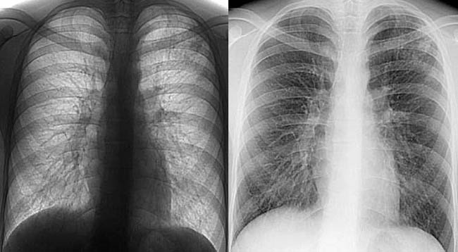

Кабинет медицинской профилактики
БУЗ ВО «Вологодская городская поликлиника № 5»

